[NOX] 초기 튜토리얼 설정

작성자: 임현규
작성자: 김택훈
작성일: 2015 06 11
Ver.버전: 1.00

Revision
날짜 | 작업내용 | 작업자 | Version
2016.07.04 | 최초 문서 작성 시작 | 임 현규 | 1.0
2016.07.12 | UI 및 상세 흐름도 추가 | 임 현규 | 1.1
2016.07.15 | 튜토리얼 관련 Table 수정 | 임 현규 | 1.2
2016.08.16 | 튜토리얼 관련 Table 수정 및 상세 흐름도 수정. | 임 현규 | 1.3
2016.08.19 | 초기 튜토리얼 진행 조건을 계정캐릭 단위로 저장하도록 변경. | 임 현규 | 1.4

목차
Revision 0
목차 1
1. 초기 튜토리얼 개요 2
1.1 의의 2
1.2 목적 2
2. 초기 튜토리얼 설정 3
2.1 개요 3
2.2 초기 튜토리얼 캐릭터 설정 3
2.3 초기 튜토리얼 맵 설정 8
2.4 초기 튜토리얼 진행 방식 9
3. 초기 튜토리얼 시스템 구조 12
3.1 초기 튜토리얼 임시 캐릭터 설정 12
3.2 초기 튜토리얼 맵 설정 13
3.3 초기 튜토리얼 단계 설정 14
3.4 초기 튜토리얼 다이얼로그 설정 14
4. 초기 튜토리얼 UI 15
4.1 튜토리얼 UI 15
5. 초기 튜토리얼 다이얼로그 16
5.1 캐릭터 이동 튜토리얼 다이얼로그 16
5.2 기본 공격 및 스킬 공격 다이얼로그 16
5.3 보스 몬스터 다이얼로그 16
6. 초기 튜토리얼 관련 Table 17
6.1 초기 튜토리얼 관련 Data Table List 17
6.2 STutorialCharacter Access Code 정리 19
6.3 STutorialData Access Code 정리 19
6.4 TutorialDialogue Access Code 정리 20

초기 튜토리얼 개요

의의
- 게임을 시작하여, 계정 닉네임을 입력한 뒤 캐릭터 선택 및 생성 이후에 바로 미리 체험해보는 과정을 의미합니다.

목적
- 유저가 선택한 캐릭터의 기본 4가지의 스킬을 사용하게 하여 어떤 특징과 개성을 가진 클래스인지 인지시키려는 목적을 가지고 있습니다.
- 일반 던전 1회의 진행 시간 동안 유저들의 접속을 유지시키려는 목적이 있습니다.
- NOX 전투에서 차별화 요소인 ‘매트릭스 모드’를 체험하도록 하여 다른 게임과는 차별화된 시스템을 유저들에게 강조하려는 목적이 있습니다.
- 전투 조작과 보스 몬스터 처치 등의 간단하고 짧은 시간 동안 진행하는 시뮬레이션 개념의 튜토리얼입니다.
- 초기 튜토리얼은 구현되지 않을 수도 있으며, 구현되어도 기존의 튜토리얼과 함께 진행하여도 부자연스럽지 않도록 구성합니다.

초기 튜토리얼 설정

개요
- 녹스에 접속하여 원하는 캐릭터를 생성하였을 때, 가장 먼저 시작되는 전투 튜토리얼 과정을 말합니다.
- 해당 초기 튜토리얼은 계정 단위가 아닌 캐릭터 단위로 진행합니다.
- 초기 튜토리얼에 사용되는 플레이어블 캐릭터는 정해진 아바타와 무기 아이템을 장착하고 있으며, 사용할 4가지 스킬도 정해져 있습니다.
- 초기 튜토리얼에 사용되는 맵은 액트3의 리소스를 재활용합니다. (몬스터 소환, 던전 진행 트리거만 초기 튜토리얼에 맞게 변경합니다.)
- 초기 튜토리얼은 튜토리얼 시작 단계/다이얼로그 단계/버튼 입력 단계로 나뉘어져 있습니다.
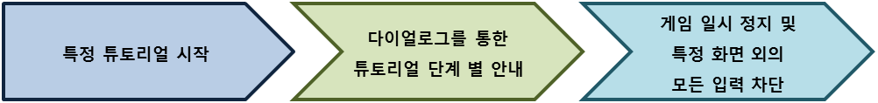

초기 튜토리얼 캐릭터 설정
- 초기 튜토리얼에서는 유저가 생성한 클래스의 임시 캐릭터를 사용합니다.
  - 광전사(Berserker)
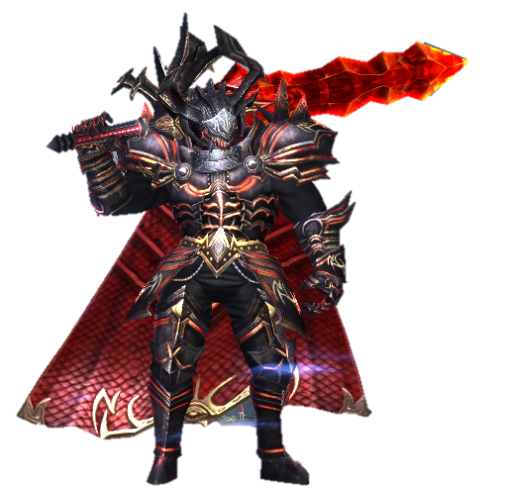
      - 아바타 설정 값
클래스 | 투구 | 몸통 | 무기 | 스페셜
아바타 | 611131009 | 611121009 | 611111009 | 611141009

      - 스킬 설정
클래스 | 강타 | 돌풍 | 강압 | 마검
스킬 | 171110011 | 171110031 | 171110041 | 171110043

  - 악마사냥꾼(DemonHunter)
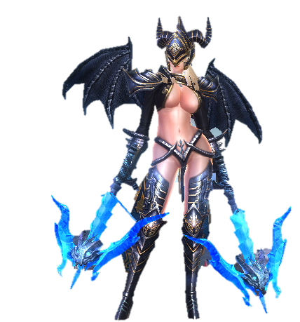
      - 아바타 설정 값
클래스 | 투구 | 몸통 | 무기 | 스페셜
아바타 | 611231009 | 611221009 | 611211009 | 611241009

      - 스킬 설정
클래스 | 연사 | 관통 | 본능 | 포화
스킬 | 171210013 | 171210023 | 171210032 | 171210042

  - 집정관(Archon)
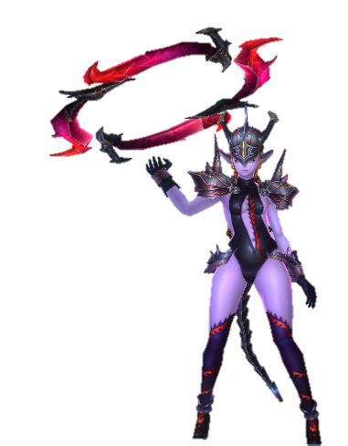
      - 아바타 설정 값
클래스 | 투구 | 몸통 | 무기 | 스페셜
아바타 | 611331009 | 611321009 | 611311009 | 611341009

      - 스킬 설정
클래스 | 소각 | 뇌연격 | 눈보라 | 암흑
스킬 | 171310011 | 171310022 | 171310023 | 171310041

  - 쌍검사(Knight)
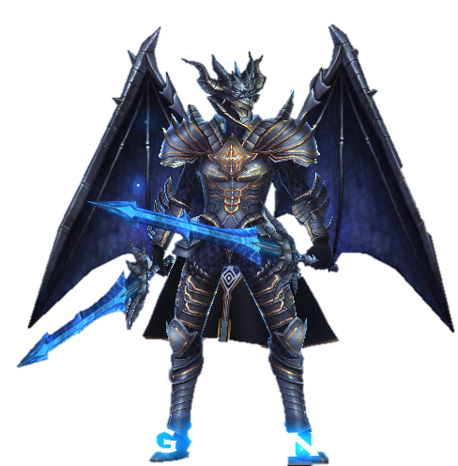
      - 아바타 설정 값
클래스 | 투구 | 몸통 | 무기 | 스페셜
아바타 | 611431009 | 611421009 | 611411009 | 611441009

초기 튜토리얼 맵 설정
- 초기 튜토리얼에서는 Act3_03 리소스를 재활용합니다.
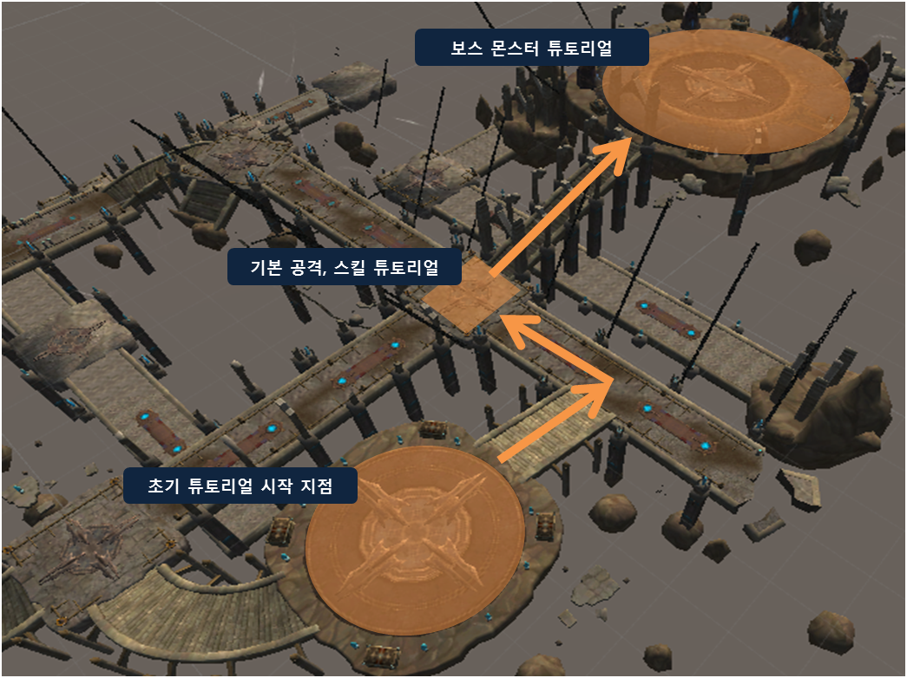

초기 튜토리얼 진행 방식
- 특정 튜토리얼 시작 단계
  - 플레이어블 캐릭터와 맵 내 특정 지역에 설치된 Collider와 캐릭터가 충돌하는 것으로 튜토리얼을 시작합니다.
    - 몬스터 소환과 같은 방식으로 동작합니다.
    - 캐릭터와 튜토리얼 Collider 충돌 체크 후 특정 다이얼로그와 버튼 입력 단계를 순차적으로 진행합니다.
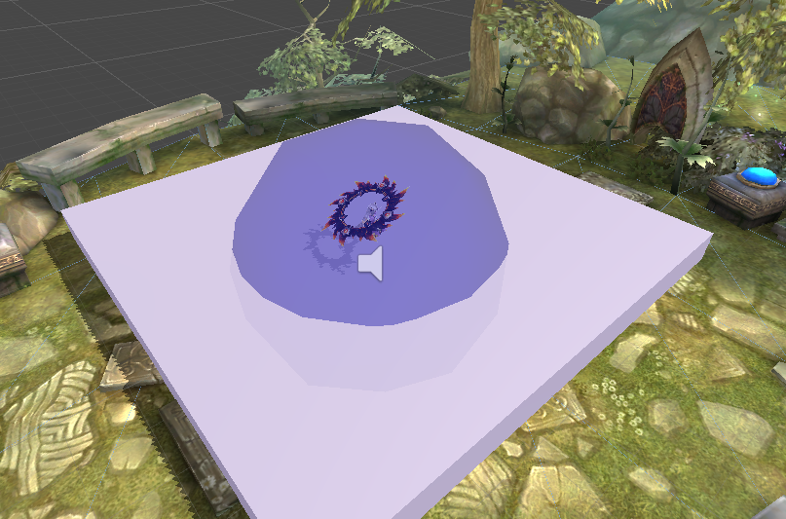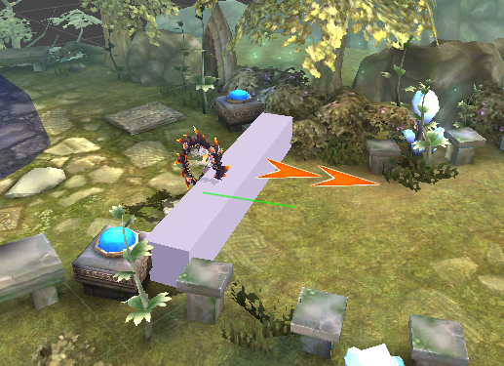

- 튜토리얼 다이얼로그 단계
  - 특정 지역에 설치된 튜토리얼 Collider와 유저 캐릭터의 충돌 체크 후 해당 단계에 맞는 튜토리얼 다이얼로그를 출력합니다.
  - 게임이 일시 정지되며, 해당 튜토리얼 스텝을 완료하기 전까지 일시 정지 상태를 유지합니다.
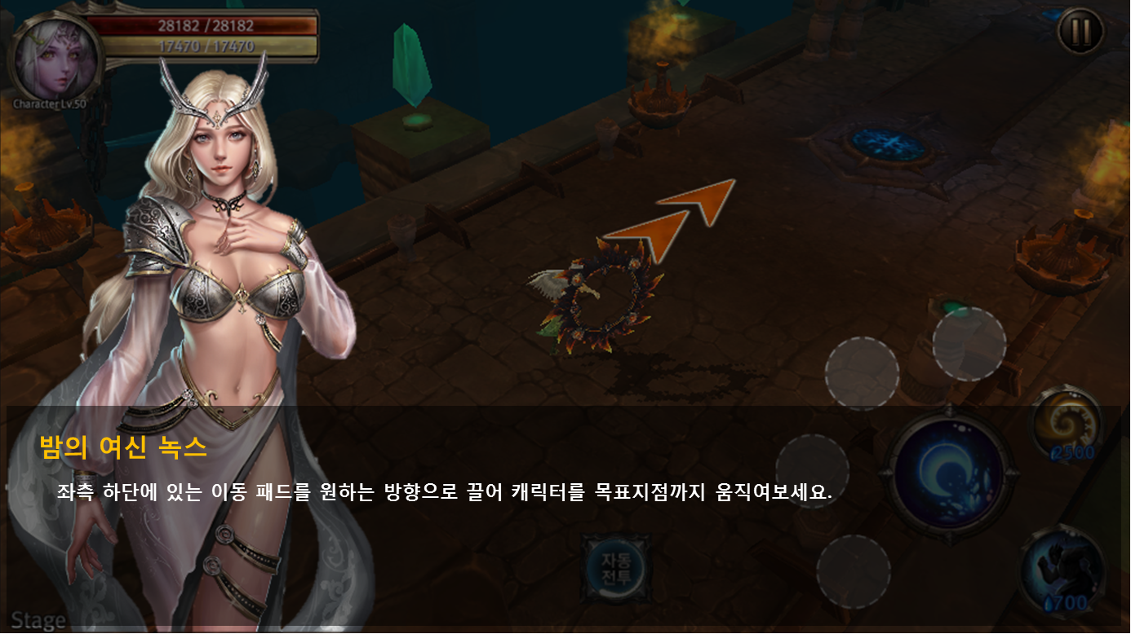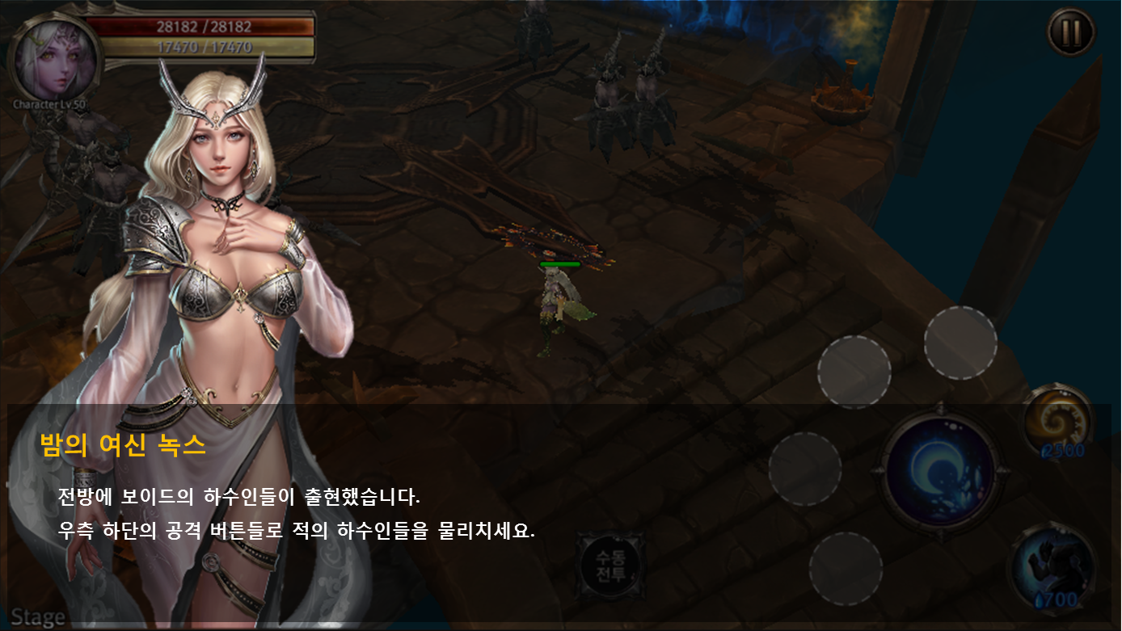

- 튜토리얼 버튼 입력 단계
  - 튜토리얼 다이얼로그 설명이 끝나면 해당 튜토리얼에서 설명한 기능 버튼을 아래와 같이 강조해줍니다.
  - 튜토리얼 다이얼로그 단계와 같이 일시 정지 상태를 유지하며, 강조된 버튼을 터치하기 전까지 일시 정지 상태를 유지합니다.
    - 강조된 버튼을 터치하는 것으로 튜토리얼 버튼 입력 단계를 완료합니다.
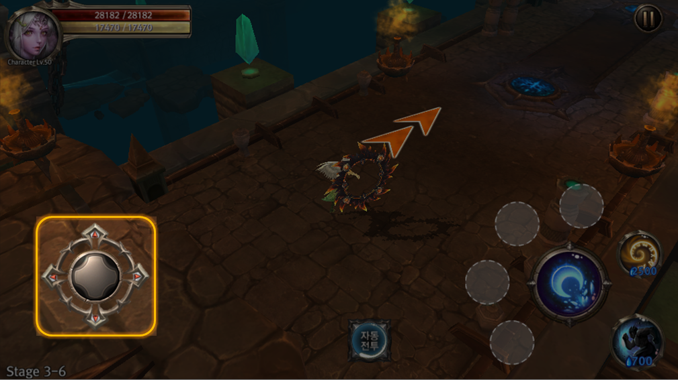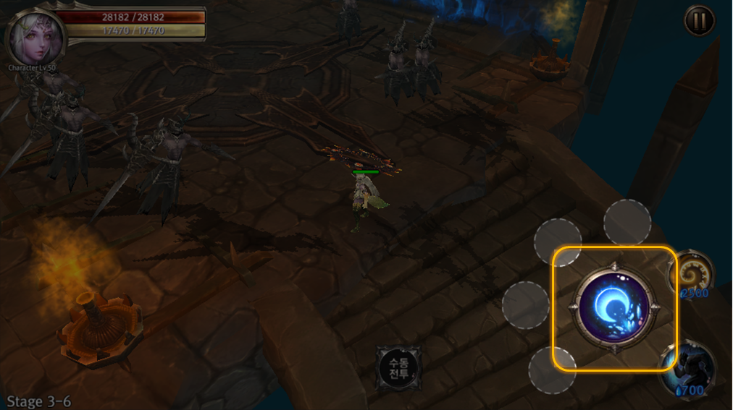

초기 튜토리얼 시스템 구조

초기 튜토리얼 임시 캐릭터 설정
- DB > TutorialInfo Table > TutorialCharacter 시트에서 초기 튜토리얼에서만 사용될 임시 캐릭터의 레벨, 아바타, 스킬들을 설정합니다.
  - CreateLevel 필드 값으로 튜토리얼 캐릭터의 레벨을 설정합니다.
  - DefaultPartsCodeHead 필드 값으로 튜토리얼 캐릭터가 착용할 외형 아바타의 투구를 설정합니다.
  - DefaultPartsCodeBody 필드 값으로 튜토리얼 캐릭터가 착용할 외형 아바타의 몸통을 설정합니다.
  - DefaultPartsCodeWeapon 필드 값으로 튜토리얼 캐릭터가 착용할 외형 아바타의 무기를 설정합니다.
  - DefaultPartsCodeSpecial 필드 값으로 튜토리얼 캐릭터가 착용할 외형 아바타의 스페셜파츠를 설정합니다.
    - DB > AvatarInfo > Avatar 시트에서 ‘용기사’ 라고 설정된 아바타로 설정합니다.
클래스 | 투구 | 몸통 | 무기 | 스페셜
버서커 | 611131009 | 611121009 | 611111009 | 611141009
데몬헌터 | 611231009 | 611221009 | 611211009 | 611241009
아칸 | 611331009 | 611321009 | 611311009 | 611341009
나이트 | 611431009 | 611421009 | 611411009 | 611441009
  - WeaponCode 필드 값으로 튜토리얼 캐릭터가 실제로 착용할 무기 아이템을 설정합니다.
  - SkillCode1 필드 값으로 튜토리얼 캐릭터가 사용할 1슬롯의 스킬을 설정합니다.
  - SkillCode2 필드 값으로 튜토리얼 캐릭터가 사용할 2슬롯의 스킬을 설정합니다.
  - SkillCode3 필드 값으로 튜토리얼 캐릭터가 사용할 3슬롯의 스킬을 설정합니다.
  - SkillCode4 필드 값으로 튜토리얼 캐릭터가 사용할 4슬롯의 스킬을 설정합니다.

초기 튜토리얼 맵 설정
- DB > MapInfo Table > Stage 시트에 튜토리얼에서 사용될 던전의 정보를 일반 던전과 같은 방식으로 설정합니다.
  - GeneralTypeCode 필드 값으로 맵의 고유 인덱스를 설정합니다.
  - StageType 필드 값으로 튜토리얼 맵의 타입을 설정합니다.
  - AtkRatio 필드 값으로 튜토리얼 던전에서 데미지 배율을 설정합니다.
  - DefRatio 필드 값으로 튜토리얼 던전에서 방어력 배율을 설정합니다.
  - StageExp 필드 값으로 튜토리얼 던전을 완료한 후 획득할 캐릭터 경험치 보상 정보를 설정합니다.
    - 초기 튜토리얼의 보상은 없으므로 해당 필드 값은 0으로 설정합니다.
  - StageGold 필드 값으로 튜토리얼 던전을 완료한 후 획득할 게임 머니 수량 정보를 설정합니다.
    - 초기 튜토리얼의 보상은 없으므로 해당 필드 값은 0으로 설정합니다.
  - BGMIndex 필드 값으로 튜토리얼 던전에서 재생할 배경 음악을 설정합니다.
  - LimitTimeSecond 필드 값으로 튜토리얼 던전의 플레이 시간을 설정합니다.
    - 튜토리얼 던전의 플레이 시간 제한은 없습니다.
  - PreviousStageCode 필드 값으로 선행 완료 스테이지의 고유 인덱스를 설정합니다.
    - 초기 튜토리얼은 선행할 스테이지가 없으므로, 해당 필드 값은 0으로 설정합니다.
  - NextStageCode 필드 값으로 다음 지역 가기 버튼으로 입장하게 된 스테이지의 고유 인덱스를 설정합니다.
    - 초기 튜토리얼이 완료되면 바로 마을로 진입해야 하므로 해당 필드 값은 0으로 설정합니다.
  - RewardCountMin 와 RewardCountMax 필드 값으로 스테이지 완료 후 획득할 수 있는 보상 아이템의 최소~최대 개수를 설정합니다.
    - 초기 튜토리얼의 보상은 없으므로 해당 필드 값들은 0으로 설정합니다.
  - EntryCostAmount 필드 값은 던전 입장에 소모되는 열쇠의 개수를 설정합니다.
    - 초기 튜토리얼의 열쇠 소모는 없으므로, 해당 필드 값은 0으로 설정합니다.
    - MonsterLevel 필드 값으로 튜토리얼에서 생성시킬 몬스터의 레벨을 설정합니다.
// 초기 튜토리얼 던전이 구현된 이후 초기 튜토리얼 던전의 몬스터 밸런스 조정 필요.

초기 튜토리얼 단계 설정
- DB > TutorialInfo Table > STutorialData 시트에서 초기 튜토리얼에서 출력할 튜토리얼 다이얼로그와 버튼 입력 단계를 설정합니다.
  - TutorialDialogueID 필드 값으로 DB > TutorialInfo Table > TutorialDialogue 시트의 TutorialDialogueGroupID 필드 값과 연동합니다.
  - GeneralTypeCode 필드 값으로 초기 튜토리얼 단계의 고유 인덱스를 설정합니다.
    - 초기 튜토리얼 맵에서 트리거 동작 시 어떤 단계의 다이얼로그와 버튼 입력 단계를 거칠 것인지 설정합니다.
  - TutorialType 필드 값으로 현재 초기 튜토리얼 진행 시 다이얼로그 출력 단계인지, 버튼 입력 단계인지 설정합니다.
  - eUIStatePosition 필드 값으로 현재 UI 혹은 씬의 위치 상태 값을 설정합니다.
  - ButtonName 필드 값으로 버튼 입력 단계에서 어떤 버튼을 강조 표시 해줄 것 인지 설정합니다.

초기 튜토리얼 다이얼로그 설정
- DB > TutorialInfo Table > TutorialDialogue 시트에서 튜토리얼에서 출력할 튜토리얼 다이얼로그의 정보를 설정합니다.
  - TutorialDialogueGroupID 필드 값으로 DB > TutorialInfo Table > TutorialData 시트의 TutorialDialogueID 필드 값을 참조하는데 사용합니다.
  - GeneralTypeCode 필드 값으로 튜토리얼 다이얼로그의 고유 인덱스를 설정합니다.
  - CharImagePosition 필드 값으로 튜토리얼 다이얼로그에서 출력할 원화 이미지의 위치를 설정합니다.
    - -1 – 왼쪽 / 1 – 오른쪽
  - FaceType 필드 값으로 튜토리얼 다이얼로그에서 출력할 원화 이미지의 표정을 설정합니다.
    - 0 – 기본 얼굴 / 1 – 화난 얼굴 / 2 – 웃는 얼굴
  - TutorialCharType 필드 값으로 원화에 사용될 캐릭터의 타입을 설정합니다.
    - -1 – 없음 / 0 – 유저 캐릭터 / 1 ~ n – NPC_1 ~ NPC_n
  - RequiredClassType 필드 값으로 캐릭터 클래스 타입을 설정합니다.
  - CharNameTextCode 필드 값으로 튜토리얼 다이얼로그에 출력할 캐릭터의 이름 텍스트 코드입니다.
  - TutorialDialogueTextCode 필드 값으로 튜토리얼 다이얼로그에 출력할 내용 텍스트 코드입니다.

초기 튜토리얼 UI

튜토리얼 UI
- 튜토리얼 다이얼로그
- 튜토리얼 버튼 입력 단계

초기 튜토리얼 다이얼로그

캐릭터 이동 튜토리얼 다이얼로그
- 녹스 NPC – “보이드의 전당이 이제 코 앞 입니다! 모두들 조금만 힘을 내서 보이드를 봉인해야만 합니다.”
- 녹스 NPC – “좌측 하단의 이동 패드를 원하는 방향으로 끌어서 캐릭터를 이동시킬 수 있습니다.”

기본 공격 및 스킬 공격 다이얼로그
- 녹스 NPC – “전방에 보이드를 따르는 하수인들이 마지막 발악을 하고 있습니다. 서둘러 물리치세요!”
- 녹스 NPC – “우측 하단의 버튼들을 터치하여 던전의 몬스터들을 처치할 수 있습니다.”

보스 몬스터 다이얼로그
- 녹스 NPC – “드디어 파멸과 탐욕에 눈이 먼 보이드가 눈 앞에 나타났습니다.”
- 녹스 NPC – “우리 모두의 마지막 남은 힘을 모아 보이드를 봉인해야만 합니다.”

초기 튜토리얼 관련 Table

초기 튜토리얼 관련 Data Table List
Table | Sub sheet | Comment
TutorialInfo | STutorialCharacter | 초기 튜토리얼 용 캐릭터의 레벨 설정
 |  | 초기 튜토리얼 용 캐릭터의 아바타 투구 설정
 |  | 초기 튜토리얼 용 캐릭터의 아바타 몸통 설정
 |  | 초기 튜토리얼 용 캐릭터의 아바타 스페셜 부위 설정
 |  | 초기 튜토리얼 용 캐릭터의 아바타 무기 설정
 |  | 초기 튜토리얼 용 캐릭터의 실제 장착할 무기 아이템 설정
 |  | 초기 튜토리얼 용 캐릭터의 1슬롯 스킬 설정
 |  | 초기 튜토리얼 용 캐릭터의 2슬롯 스킬 설정
 |  | 초기 튜토리얼 용 캐릭터의 3슬롯 스킬 설정
 |  | 초기 튜토리얼 용 캐릭터의 4슬롯 스킬 설정
 | STutorialData | 튜토리얼 다이얼로그 그룹 인덱스
 |  | 튜토리얼 다이얼로그 고유 인덱스
 |  | 튜토리얼 단계 설정
 |  | 튜토리얼 출력 위치(씬, UI) 설정
 |  | 튜토리얼 버튼 입력 단계 시 강조할 버튼 설정
 |  | 강조할 버튼 설정
 | TutorialDialogue | 튜토리얼 다이얼로그 그룹 인덱스
 |  | 튜토리얼 다이얼로그 고유 인덱스
 |  | 캐릭터 이미지 위치
 |  | 캐릭터 이미지 표정
 |  | 캐릭터 이미지 타입
 |  | 캐릭터 클래스 타입
 |  | 캐릭터 이름 텍스트 코드
 |  | 다이얼로그 내용 텍스트 코드

Table | Sub sheet | Comment
MapInfo | Stage | 맵 고유 인덱스 설정
 |  | 맵의 타입 설정
 |  | 공격 배율 설정
 |  | 방어 배율 설정
 |  | 던전 클리어 보상 경험치 설정
 |  | 던전 클리어 보상 골드 설정
 |  | 배경 음악 설정
 |  | 클리어 제한 시간 설정
 |  | 이전 던전 코드
 |  | 다음 던전 코드
 |  | 보상 아이템 개수 최소값
 |  | 보상 아이템 개수 최대값
 |  | 입장 시 소모 열쇠 개수
 |  | 맵 출현 몬스터 레벨

STutorialCharacter Access Code 정리
AccessCode | Comments
CreateLevel | 초기 튜토리얼 용 캐릭터의 레벨 설정  초기 튜토리얼 용 캐릭터의 1슬롯 스킬 설정
DefaultPartsCodeHead | 초기 튜토리얼 용 캐릭터의 아바타 투구 설정
DefaultPartsCodeBody | 초기 튜토리얼 용 캐릭터의 아바타 몸통 설정
DefaultPartsCodeWeapon | 초기 튜토리얼 용 캐릭터의 아바타 무기 설정
DefaultPartsCodeSpecial | 초기 튜토리얼 용 캐릭터의 아바타 스페셜 부위 설정
WeaponCode | 초기 튜토리얼 용 캐릭터의 실제 장착할 무기 아이템 설정
SkillCode1 | 초기 튜토리얼 용 캐릭터의 1슬롯 스킬 설정
SkillCode2 | 초기 튜토리얼 용 캐릭터의 2슬롯 스킬 설정
SkillCode3 | 초기 튜토리얼 용 캐릭터의 3슬롯 스킬 설정
SkillCode4 | 초기 튜토리얼 용 캐릭터의 4슬롯 스킬 설정

STutorialData Access Code 정리
AccessCode | Comments
TutorialDialogueID | 튜토리얼 다이얼로그 그룹 인덱스
GeneralTypeCode | 튜토리얼 다이얼로그 고유 인덱스
TutorialType | 튜토리얼 단계 설정
eUIStatePosition | 튜토리얼 출력 위치(씬, UI) 설정
ButtonName | 튜토리얼 버튼 입력 단계 시 강조할 버튼 설정

TutorialDialogue Access Code 정리
AccessCode | Comments
TutorialDialogueGroupID | 튜토리얼 다이얼로그 그룹 인덱스
GeneralTypeCode | 튜토리얼 다이얼로그 고유 인덱스
CharImagePosition | 캐릭터 이미지 위치
FaceType | 캐릭터 이미지 표정
TutorialCharType | 캐릭터 이미지 타입
RequiredClassType | 캐릭터 클래스 타입
CharNameTextCode | 캐릭터 이름 텍스트 코드
TutorialDialogueTextCode | 다이얼로그 내용 텍스트 코드

